1

Điện áp thường được sử dụng để mã hóa bit nhị phân. Các đặc tính khác (hiện tại, tần số, pha, v.v.) được sử dụng trong các trường hợp đặc biệt, ví dụ, khi truyền các bit qua mạng kỹ thuật số. Các mức điện áp cho phép của tín hiệu nhị phân (kỹ thuật số) rời rạc được gọi là CAO và THẤP, tùy thuộc vào tỷ lệ của các giá trị điện áp. Ví dụ: 0 Volt - THẤP, 5 Volt - CAO; hoặc 0 Volt - THẤP; 3,3 Volt - CAO;

Nếu mức CAO tương ứng với logic 1 (TRUE, TRUE) và mức THẤP tương ứng với logic "0" (FALSE, FALSE), thì phương thức mã hóa này được gọi là logic POSITIVE (POSITIVE, POSITIVE), nếu ngược lại - NEGECT (NEGECT).

Loại logic (phương pháp mã hóa dữ liệu) phụ thuộc vào mạch của tầng điện (và ngược lại), chức năng của các đơn vị xử lý tín hiệu số, phương pháp chỉ định và giải thích tín hiệu số trong mạch.

The most commonly used type of logic is POSITIVE(CMOS circuit design (CMOS), nMOS / pMOP, TTL (TTL))

2

Transitor MOP

Transitor hiệu ứng trường cổng cách điện với cấu trúc "Metal-Oqisel-Semiconductor" (MOS, MOS, MOSFET) = điện trở điều khiển bằng điện áp (điện trở).

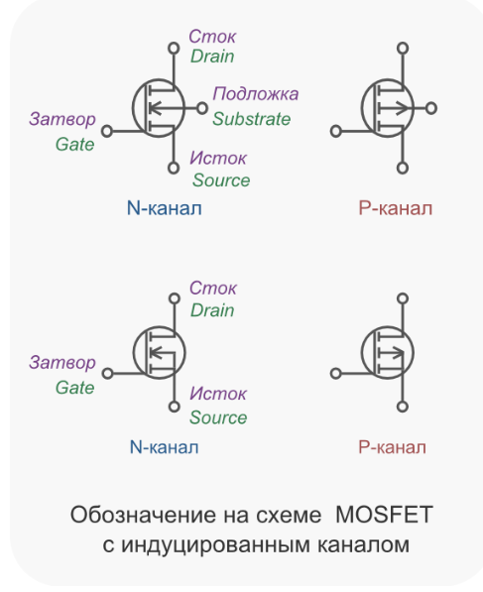

Điện cực:

* Cổng (Cổng) - điện áp điều khiển được áp dụng liên quan đến "nguồn".
* Nguồn - chân thứ 1 của điện trở được điều khiển. Về điện áp nguồn được đặt ở cổng. Trong các mạch kỹ thuật số, nó thường được kết nối với bus điện.
* Drain - Chân thứ 2 của điện trở được điều khiển. Trong các mạch kỹ thuật số, nó thường được kết nối với tải tầng.

Các loại bóng bán dẫn MOSFET:

* Với kênh loại n (nMOS) và với kênh loại p (pMOP);
* Với kênh cảm ứng (cạn kiệt) - thường mở (loại chính trong mạch kỹ thuật số) và với kênh tích hợp (làm giàu) - thường đóng.

3

MOSFET Operation

Trong các mạch kỹ thuật số, các bóng bán dẫn MOS hoạt động ở chế độ chính (đóng mở).

* Nếu điện áp UGF> | Uth | được đặt vào GATE tại NGUỒN, thì điện trở giữa NGUỒN và CỔ PHI trở nên thấp và dòng điện có thể chảy giữa chúng.
* Nếu điện áp Ugs <| Uth | được áp dụng cho GATE tại NGUỒN, thì điện trở giữa NGUỒN và CỔ PHI trở nên cao và dòng điện giữa chúng không bị rò rỉ.
* Uth (điện áp ngưỡng) - điện áp ngưỡng của "mở" bóng bán dẫn, đối với các mạch kỹ thuật số là khoảng một nửa điện áp cung cấp ..

Cực tính của điện áp điều khiển (R-I) và cung cấp (C-And): nMOS - điện áp dương. PMOS - điện áp âm

4

Đặc điểm MOSFE

* Trở kháng đầu vào lớn (sc. Megohm) - mức tiêu thụ thấp, tỷ lệ phân nhánh cao trên đầu ra.
* Trở kháng đầu ra thấp I-C của một bóng bán dẫn mở = công suất đầu ra cao, tỷ lệ phân nhánh lớn (xem phần thông số IC).
* Điện áp chuyển mạch cao, cung cấp biên độ chống nhiễu lớn.
* Diện tích nhỏ của thác / mạch trên chip

5

So sánh các sơ đồ kỹ thuật với CMOS và TTL